AN3208 Scheda creata il 5 giugno 2022; Ultimo aggiornamento: 30 gennaio 2026

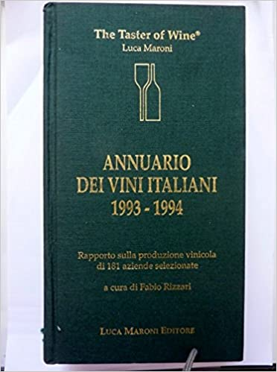

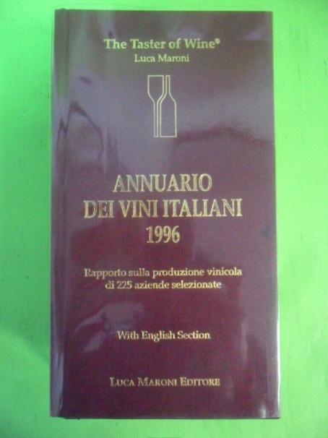

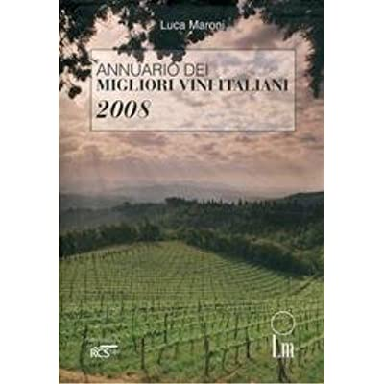
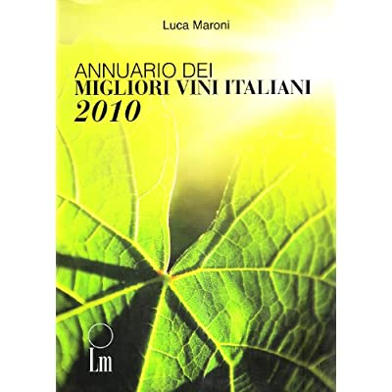

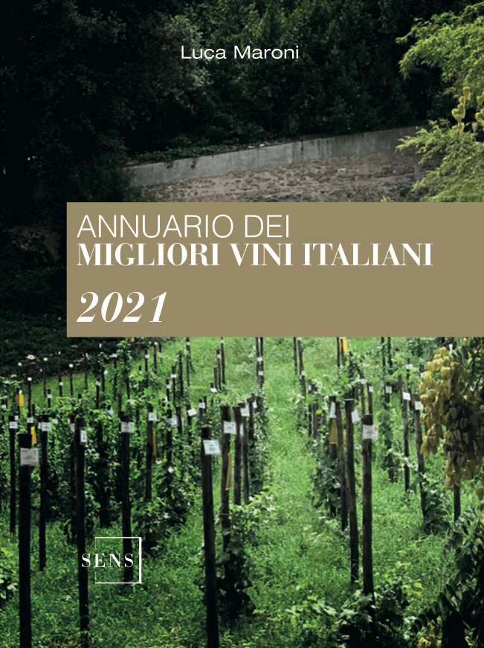
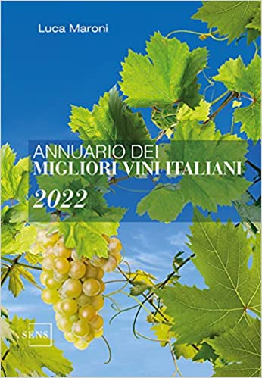

Descrizione storico-bibliografica
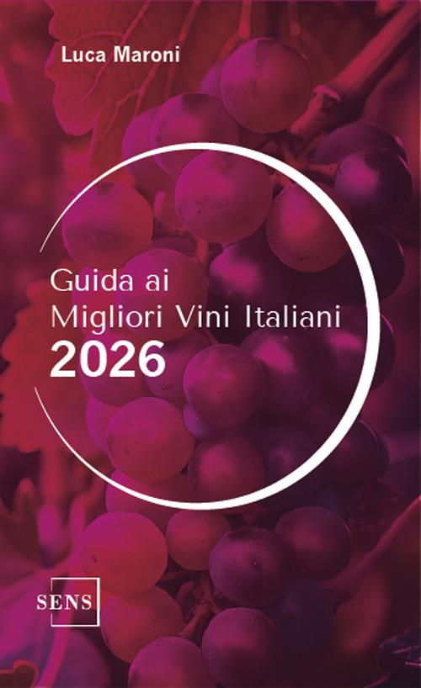
*Annuario dei vini italiani … : rapporto sulla produzione vinicola di … aziende selezionate / Luca Maroni ; a cura di Fabio Rizzari. – 1993/1994-1996. - Roma : Luca Maroni, 1993-1995. – 3 volumi : c. geogr. ; 22 cm. ((Annuale. - In testa al frontespizio: The Taster of Wine. - Dal 1996: with English section. - VIA0059933
Curatore: Rizzari, Fabio

*Annuario dei migliori vini italiani ... / Luca Maroni. – 1999-2025. - Roma : LM, 1998-2024. – 23 volumi : ill. ; 24 cm. ((Annuale. – Non pubblicato dal 2004 al 2007. – Dal 2014 editore: Formello : SENS. - BVE0153436; CFI1118635; LEK0032370

*Guida ai migliori vini italiani ... / Luca Maroni. - 2026- . - Formello : SENS, 2025- . - volumi ; 20 cm. ((Annuale. - CFI1165013

Autore: Maroni, Luca <1961- >
Soggetto: Vini tipici italiani - Periodici
Classe: D641.220945

Informazioni storico-bibliografiche
Sono in tutto 38 i vini più “piacevoli”, il meglio del meglio d’Italia, valutati con 99/100 secondo l’“Annuario dei Migliori Vini Italiani 2021” del critico Luca Maroni, che, per le sue analisi sensoriali, segue da sempre un criterio dichiarato: “la qualità del vino è la piacevolezza del suo sapore”. E rappresentano tutta la ricchezza e la varietà della viticultura italiana, con una netta preponderanza dei rossi (32) sui bianchi (5) ed un solo vino dolce. La Toscana è la Regione più rappresentata, con 9 etichette, seguita dalla Puglia, a quota 5, dall’Abruzzo con 4 e da Emilia Romagna e Marche a quota 3. Sotto al vertice dei migliori in assoluto, quelli da 99/100, Luca Maroni mette in fila, divisi per tipologia, i “migliori da podio”, con valutazioni che vanno dai 96 ai 98 punti: in tutto, sono 54 i rosati, 711 i rossi, 182 bianchi e 24 vini dolci. “Ho inspirato profumi di integrità olfattiva ed ossidativa mirabili, che sarebbe stato un sogno ipotizzare qualche anno addietro”, scrive Luca Maroni nella prefazione all’“Annuario dei Migliori Vini Italiani 2022”. “Le cure riservate alla coltivazione cominciano sempre di più ad avere come direttrice non la sola concentrazione, ma più ancora il rispetto del patrimonio aromatico nativo delle uve. Si va così modulando la tecnica agronomica affinché il frutto sia protetto dalle ustioni dirette operate sulla bacca dal sole, ciò con la riscoperta della pergola e/o del tendone (ma a conduzione rigorosa e selettiva), e sempre più si cerca di coprire il grappolo senza opprimerlo od ombreggiarlo con il suo fogliame. Senza pensare all’anticipo della data di vendemmia, fattore che ha contribuito in maniera determinante alla crescita delle profumazioni dei nostri magnifici bianchi. I rosati - continua Maroni - conoscono una nuova era di splendore: tutte le varietà autoctone rosse di ogni regione hanno oggi la loro pregevolissima versione rosata, e il bilanciamento fra la freschezza acida, la spolverata di tannino e la suadenza morbida dell’uva si rivela armoniosa in ogni dove. Così la definizione della ciliegiosità varietale, denominatore comune aromatico, che in funzione della diversa uva e del diverso stile enologico trasformativo assume tonalità aromatico-olfattive infinitamente variate. Alcuni rossi lasciano veramente da pensare, con la loro porosa concentrazione, la dirompente potenza della loro alcolica emissione ormai a livelli di fittezza assoluta. E il bello è che il loro alcol non si avverte, ammantato e vestito com’è da polposità e glicerinosità sontuose dell’uva. Lo sviluppo ossidativo è sempre più contenuto, i profumi meno sulfurei, acetosi e svaniti, ed il dosaggio e la qualità del rovere che ammanta di spezie il loro profumo è sempre più proporzionato al frutto ed intrinsecamente più puro. La morbidezza non è più chimera, nonostante il loro fondente e poderoso, nero tannino, ogni deglutizione vede la voce morbida del gusto in grado di controbilanciare e compenetrare in frutto la sua potenza tannica estrema, e con l’acidità, che reca fragranza alla sua sì morbida massa gustativa”, scrive ancora Luca Maroni. “I dolci son fantastiche essenze delle più belle italiche uve, capolavori di polpa e di dolcezza d’aroma il cui solo problema è che son gli ultimi nella lista di fruizione. Ci si arriva satisfatti e appagati dai precedenti tipi di vino. Ma loro il frutto è il più dolce e il migliore. Puro nettare del loro omore. Gli spumanti infine sulle ali del loro cristallino e fragrantissimo olfatto, ci inebriano con il loro satinato brio rendendo cremosa spuma i loro floreali, multivariati profili aromatici e gustativi. Con una ricchezza di versioni che nel mondo vitoenologico non ha eguali”, conclude Luca Maroni nella sua prefazione all’“Annuario dei Migliori Vini Italiani 2022”.
Focus - I 99/100 dell’Annuario dei “Migliori Vini Italiani 2022” di Luca Maroni

Barbera d’Alba Elena La Luna 2020 Roberto Sarotto
Atos Corte Medicea Toscana Rosso Igt 2018 Bollina
Versosera Montepulciano d’Abruzzo Colline Teramane 2019 Velenosi Vini
Janù Montepulciano d’Abruzzo 2018 Jasci & Marchesani
Quarantanni Rosso Riserva 2019 Colomba Bianca
Piano Chiuso Primitivo di Manduria Riserva 2018 Masca del Tacco
Baccarossa 2019 Poggio Le Volpi
Sesto 21 Sauvignon 2020 Casata Mergè
Uve Portate a Cesena Sangiovese Appassimento 2020 1502 Da Vinci in Romagna
Roma Rosso Collezione Oro 2020 Federici
Edizione Cinque Autoctoni Fantini Group
Povrömme 2019 Il Molino di Rovescala
Kapnios 2017 Masseria Frattasi
Edda Bianco Salento Igp 2020 Cantine San Marzano
Rosso Piceno Colle del Buffo Bio 2019 Terra Fageto
Ben Ryé 2019 Donnafugata
Merum Barbera 2019 Bellicoso
Thanks 2020 Di Lenardo
Scaranto Governo All’Uso Toscano 2019 Riolite Vini
Guerriero della Terra 2018 Guerrieri
Tosone Barrique 2020 Tosone
Curioso Grande Edizione 2017 Gallovini
Vecciano 2019 Barbanera - Duca di Saragnano
Lotto Unico Governo Uso Toscano Igt 2018 Terrescure
Cuvée 16 Rosso Vino d’Italia Botter
S.to Ippolito 2019 Villa da Vinci - Cantine Leonardo da Vinci
Il Passo Segreto Sangiovese Rubicone Appassimento 2020 Caviro
Soliditas Limited Edition 2018 Tenuta Romana
Primitivo Puglia Igt Appassimento Amarama 2019 Giordano Vini
Suadens Rosso 2019 NatiV
Tabano Bianco 2020 Montecappone
Caravaggio Bianco 2020 Cantine Romagnoli
Solco da Uve Leggermente Appassite 2020 Piccini1882
Il Morante Primitivo di Manduria 2019 La Pruina Vini
Ronco di Sassi Primitivo Appassimento 2019 Provinco
Masso Antico Primitivo del Salento Igt da uve leggermente appassite 2020 Schenk Italia
Don Antonio Tenuta Ulisse
Firmae 2017 Colline San Biagio

https://winenews.it/it/lannuario-dei-migliori-vini-italiani-2022-di-luca-maroni-38-etichette-al-top_458075/

8091 vini, 1277 aziende, 32364 valutazioni degustative, oltre 30 pagine di statistiche e graduatorie e 670 etichette a colori: Luca Maroni presenta la XXVIII edizione dell’Annuario dei Migliori Vini Italiani, compendio dei migliori assaggi effettuati dal celebere analista sensoriale del vino, imperdibile per tutti gli autentici wine lover. «Un’annata per tutti indimenticabile il 2020, con il Covid che ci ha costretto a rinunciare a molti piaceri personali e sociali, ma che come raro frutto positivo ha avuto quello di farci riscoprire il piacere di un vino sulla nostra tavola domestica di ogni giorno». Con queste parole, contenute nell’introduzione del nuovo Annuario dei Migliori Vini Italiani 2021, Luca Maroni illustra un’edizione dell’Annuario diversa rispetto alle precedenti, non accompagnata dalla consueta manifestazione in presenza che, negli anni scorsi, chiamava a raccolta produttori, esperti del settore e wine lovers provenienti da tutta Italia. Infatti, per raccontare in modo divertente e insolito la punta di diamante dell’enologia italiana, quest’anno si è optato per la realizzazione de “I 99 di Luca Maroni”, 13 episodi video di circa 5 minuti i cui protagonisti sono i 39 vini che hanno ottenuto 99 punti nell’Annuario dei Migliori Vini Italiani 2021, in cui Maroni racconta a Michele La Ginestra curiosità e aneddoti enoici. «Da un punto di vista qualitativo questa crisi globale dei consumi trova il vino italiano nella sua più fausta forma di sempre. – spiega Luca Maroni – Indefessi, i produttori hanno continuato a migliorare le tecniche di coltivazione del frutto e della sua enologica trasformazione recando ai profili varietali così diversificati delle magnifiche italiche uve tenori di consistenza, equilibrio e integrità eccellenti». In questo volume, Maroni ha quindi inserito quei vini, suddivisi regione per regione, che hanno dimostrato una qualità eccezionale, in grado di sprigionare, al naso e al palato, aromi e sentori di piacevolezza unica. Per ogni vino incluso nell’Annuario è espresso, oltre all’annata di vendemmia, al giorno della degustazione e alla descrizione delle percezioni rilevate all’assaggio, anche il punteggio in centesimi e la valutazione di consistenza, equilibro e integrità. Oltre alla classica edizione da 1032 pagine, anche per questo 2021 non poteva mancare il formato pocket dell’Annuario, con ben 400 pagine, 40 mila valutazioni e oltre 800 commenti conclusivi di Luca Maroni sulla produzione complessiva delle aziende vitivinicole. Ma non solo: in questo 2021, Luca Maroni ha anche dato alle stampe un altro volume di estrema importanza per tutti i wine lovers: “I Primi Vini Italiani Per Vitigno e Tipologia“, una rassegna dei primi vini italiani per vitigno e tipologia dei 10 mila degustati quest’anno e realizzati dai circa 1300 produttori testati, campioni che hanno conseguito in ogni categoria il punteggio centesimale più alto. 212 vini che per il loro livello di consistenza, equilibrio e integrità analitico sensoriale rappresentano la massima espressione qualitativa del relativo vitigno compositivo (autoctono o internazionale) e/o della relativa tipologia. Immancabile, infine, il volume di 128 pagine “I Migliori dei Miglior Vini Italiani 2021”, con il top tra bianchi, rosati, rossi, dolci, spumanti e spumanti dolci secondo il Metodo di Degustazione creato da Luca Maroni. Una serie di volumi destinati ad appassionati e addetti ai lavori perfetti per approfondire l’universo enologico Made in Italy, in attesa della bella stagione e degli eventi a tema in programma, come Roma Hortus Vini, il Festival dei Vitigni Autoctoni del Vigneto Italia, dal 24 al 26 Giugno in scena all’Orto Botanico di Roma. Tre giornate di approfondimenti e degustazioni guidate alla scoperta della straordinaria potenzialità dei vitigni autoctoni, da sempre tema caro per Luca Maroni. Fiore all’occhiello la suggestiva “Dégustation sur l’herbe” condotta dallo stesso Maroni. Un’occasione anche per festeggiare il terzo compleanno di un progetto unico, Vigneto Italia, il primo Museo Ampelografico italiano che ospita, in un’area dedicata all’interno dell’Orto Botanico, 2 piante di oltre 150 varietà di cultivar provenienti da tutte le regioni d’Italia, più 15 varietà di uva straniere più celebri al mondo.
https://cucineditalia.com/annuario-migliori-vini-italiani-2021/

Le valutazioni pubblicate sono il frutto di un metodo scientifico creato dall'autore, Luca Maroni, una delle firme dell'enologia italiana più note al mondo. Il metodo di degustazione adottato attribuisce un semplice valore numerico alla qualità del vino ed è chiaramente illustrato nelle prime pagine del libro. Su ogni pagina dedicata alle singole aziende è pubblicato il commento conclusivo di Luca Maroni sulla produzione complessiva e la scheda sensazioni dedicata alla descrizione organolettica del miglior vino prodotto. "L'Annuario dei Migliori Vini Italiani 2021 giunge alla 28° edizione. Luca Maroni dall'inizio della sua attività ad oggi ha degustato oltre 320.000 vini: un'esperienza unica al servizio del vino italiano". https://www.amazon.it/dp/8899482268?tag=pric-it-p-bk-21&linkCode=osi&th=1&psc=1

2026. Anche quest'anno l'annuario dei migliori vini italiani di Luca Maroni esce in versione tascabile in un'edizione agile, completa e dal prezzo contenuto per dare a intenditori e appassionati la possibilità di avere a portata di mano il meglio della produzione vitivinicola italiana. Con oltre 400.000 vini assaggiati nel corso della sua carriera e una metodologia di valutazione unica, l'autore condivide: basi del proprio metodo di degustazione; punteggi e classifiche; note tecniche dettagliate su ogni azienda e ogni vino degustato. Tutto questo per aiutare i lettori a orientarsi nel mondo del vino italiano, con informazioni sulla produzione, le cantine e naturalmente le migliaia di degustazioni effettuate anche quest'anno. Perché leggerlo? Una guida tascabile ed esaustiva ai migliori vini italiani; approccio scientifico ma accessibile alla degustazione; uno strumento di conoscenza per esperti, intenditori e appassionati; contenuti aggiornati… https://www.ibs.it/guida-ai-migliori-vini-italiani-libro-luca-maroni/e/9788899482671?utm_source=google&utm_medium=cpc&utm_campaign=pmax_kelkoo_libri&gad_source=1&gad_campaignid=17189628389&gclid=Cj0KCQiAp-zLBhDkARIsABcYc6uR9VWbP99RbegGWVihWUwyM_f013rEoF1CU7HqLKu97nvR76iGIEcaAvLrEALw_wcB.

